Комплексное мероприятие по отработке плана эвакуации людей и имущества при ЧС состоялось в Магарамкентском район

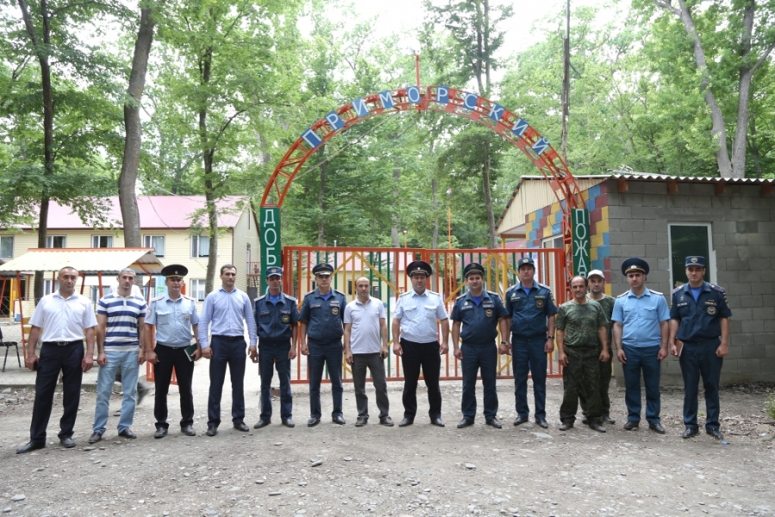
1 июля 2017 года в Магарамкентском районе в детском оздоровительном лагере "Приморский" начальником ОНД и ПР номер 12 государственного управления МЧС России по РД Заиром Велимурадовым было организовано и проведено комплексное мероприятие по отработке плана эвакуации людей и имущества при пожаре и чрезвычайных ситуациях совместно с работниками отдела по делам ГО и ЧС администрации Магарамкентского района и начальником Самурской ПОП Агамирзоевым, с привлечением огнеборцов пожарно-спасательной службы-24 и медицинского персонала скорой помощи ГБУ РД "Магарамкентская ЦРБ".
На мероприятии присутствовали заместитель начальника УНД и ПР начальник отдела ОГНГОЗНТ от ЧС ГУ МЧС России по РД подполковник внутренней службы Эльдар Хамамов и представители Главного Управления МЧС России по Республике Дагестан.

